Morzine
Samedi | 13 juillet 2019
Niveau 2+ : 102 km
Programme :

09h00 : RDV (Station BP à Thônex/Vallard)
09h30 : Départ
13h00 : Restaurant La Chaudanne
17h00 : Départ (pour ceux qui le veulent)
18h30 : Arrivée

Remarques :
Pas de « L » car nous allons en France.
La Chaudanne
Menu :
Pierrade, dessert, eau, café pour 30€
Parcours :
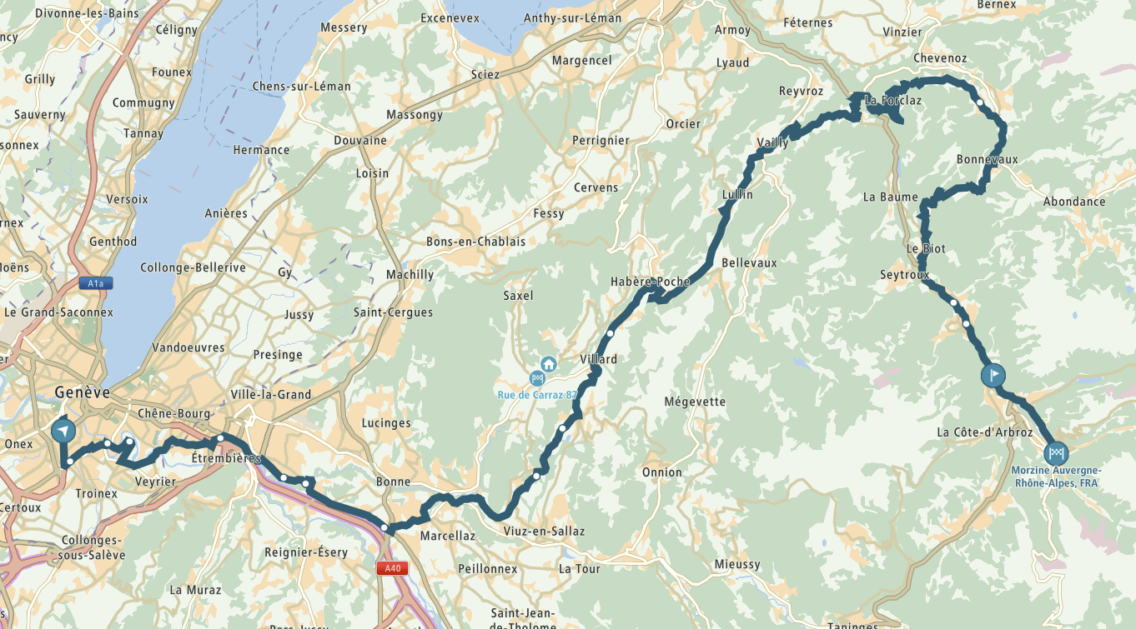

RC: Patrice Quartini 079 558 74 88
AO: Martin Beauparlant 079 816 36 12
Email: headactivitiesofficer@gernevachapter.com

